Resolución del Pleno del Instituto de Transparencia, Acceso a la Información Pública y Protección de Datos Personales del Estado de México y Municipios, con domicilio en Metepec, Estado de México, de fecha nueve de octubre de dos mil diecinueve.
VISTO el expediente formado con motivo del recurso de revisión 06847/INFOEM/IP/RR/2019, promovido por el C. XXXXXX XXXXXXXXXX XXXXXXXXX XXXXXXXX, en lo sucesivo EL RECURRENTE, en contra de la respuesta emitida por el Poder Legislativo, en lo sucesivo EL SUJETO OBLIGADO, se procede a dictar la presente resolución con base en lo siguiente:
RESULTANDO
- En fecha ocho de agosto de dos mil diecinueve, EL RECURRENTE presentó, a través de la Plataforma Nacional de Transparencia, vinculada con el Sistema de Acceso a la Información Mexiquense, en lo subsecuente EL SAIMEX ante EL SUJETO OBLIGADO, la solicitud de acceso a la información pública, a la que se le asignó el número 00567/PLEGISLA/IP/2019, mediante la cual requirió lo siguiente:
“Composición de las comisiones de la LIX legislatura del Estado de México, presidente, secretario, integrantes, etc.” (Sic)
Cabe precisarse que el particular refirió como modalidad de entrega: ninguno (sic); por ello, este Instituto suple la deficiencia en que incurre y determina que se entiende que acepta que las notificaciones y, en consecuencia, la entrega de la información, sea efectuada por el SAIMEX; lo anterior, en términos de lo dispuesto por los artículos 13, 156 y 181, cuarto párrafo de la Ley de Transparencia y Acceso a la Información Pública del Estado de México y Municipios.
- En fecha ocho de agosto de agosto de dos mil diecinueve, EL SUJETO OBLIGADO dio respuesta a la solicitud de acceso a la información pública requerida por el particular, en los siguientes términos:
“SE ADJUNTA DOCUMENTO.” (Sic)
Asimismo, EL SUJETO OBLIGADO adjuntó el siguiente archivo electrónico:

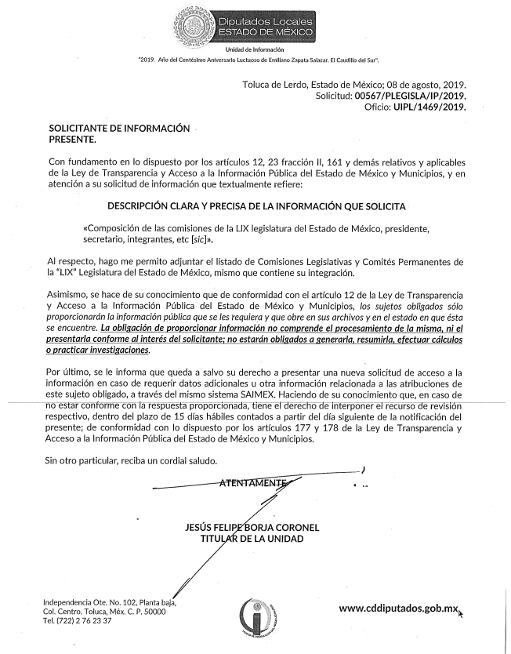
De igual manera, EL SUJETO OBLIGADO remitió el archivo electrónico denominado LISTA-1COMISIONES LIX.pdf, consistente en la integración de 35 Comisiones Legislativas, 5 Comités Permanentes y 1 Comisión Especial de la LIX Legislatura del Estado de México, constante de 14 fojas, el cual no se plasma dada su extensión.
Cabe señalarse que los archivos electrónicos descritos, fueron adjuntados por duplicado; razón por la cual no se plasman en obvio de representaciones innecesarias, máxime que son del conocimiento de las partes.
- Inconforme con la respuesta del SUJETO OBLIGADO, en fecha veintiséis de agosto de dos mil diecinueve, EL RECURRENTE, a través del SAIMEX, interpuso el recurso de revisión objeto del presente estudio, al que se le asignó el número al rubro citado, en el que señaló como acto impugnado, lo siguiente:
“En la columna tiempo el círculo es de color azul y no se explica que se quiere decir con ese color. El color verde, rojo y amarillo si son explicados pero no hay ninguna nota que explique que quiere decir un círculo azul.” (Sic)
Asimismo, EL RECURRENTE indicó como razones o motivos de inconformidad:
“En la columna tiempo el círculo es de color azul y no se explica que se quiere decir con ese color. El color verde, rojo y amarillo si son explicados pero no hay ninguna nota que explique que quiere decir un círculo azul.” (Sic)
- En fecha veintiséis de agosto de dos mil diecinueve, el recurso de que se trata se envió electrónicamente al Instituto de Transparencia, Acceso a la Información Pública y Protección de Datos Personales del Estado de México y Municipios y con fundamento en el artículo 185, fracción I de la Ley de Transparencia y Acceso a la Información Pública del Estado de México y Municipios, se turnó, a través del SAIMEX, a la Comisionada EVA ABAID YAPUR, a efecto de que decretara su admisión o desechamiento.
- En fecha treinta de agosto de dos mil diecinueve, atento a lo dispuesto en el artículo 185, fracciones I, II y IV, de la Ley de Transparencia y Acceso a la Información Pública del Estado de México y Municipios, se acordó la admisión a trámite del referido recurso de revisión; así como, la integración del expediente respectivo, mismo que se puso a disposición de las partes, para que en el plazo máximo de siete días hábiles, EL RECURRENTE realizara manifestaciones, alegatos y ofreciera las pruebas que a su derecho conviniera y, en el caso del SUJETO OBLIGADO, para que exhibiera el Informe Justificado correspondiente.
- De las constancias que obran en el expediente electrónico del SAIMEX, se advierte que, en fecha diez de septiembre de dos mil diecinueve, EL SUJETO OBLIGADO rindió su Informe Justificado, en los términos siguientes:

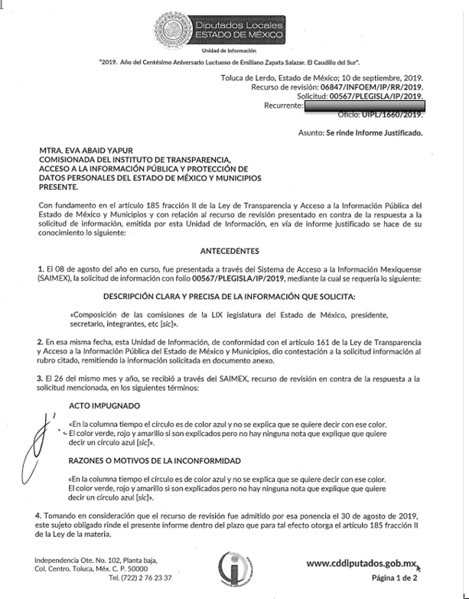
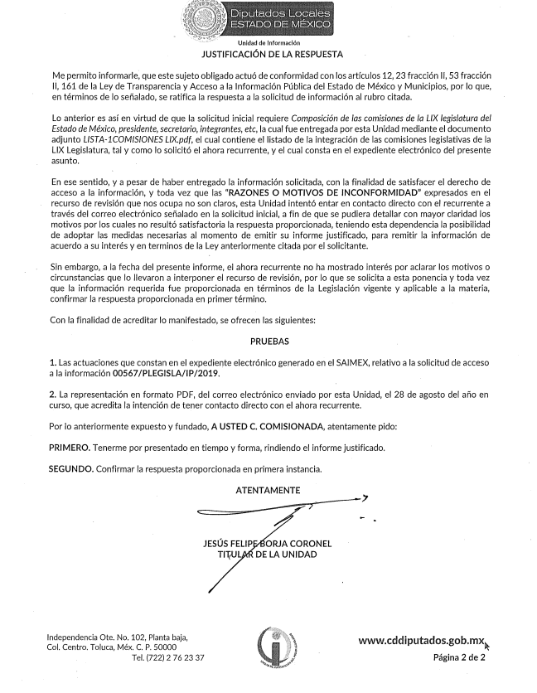
Asimismo, EL SUJETO OBLIGADO adjuntó por duplicado a su Informe Justificado el siguiente archivo electrónico:
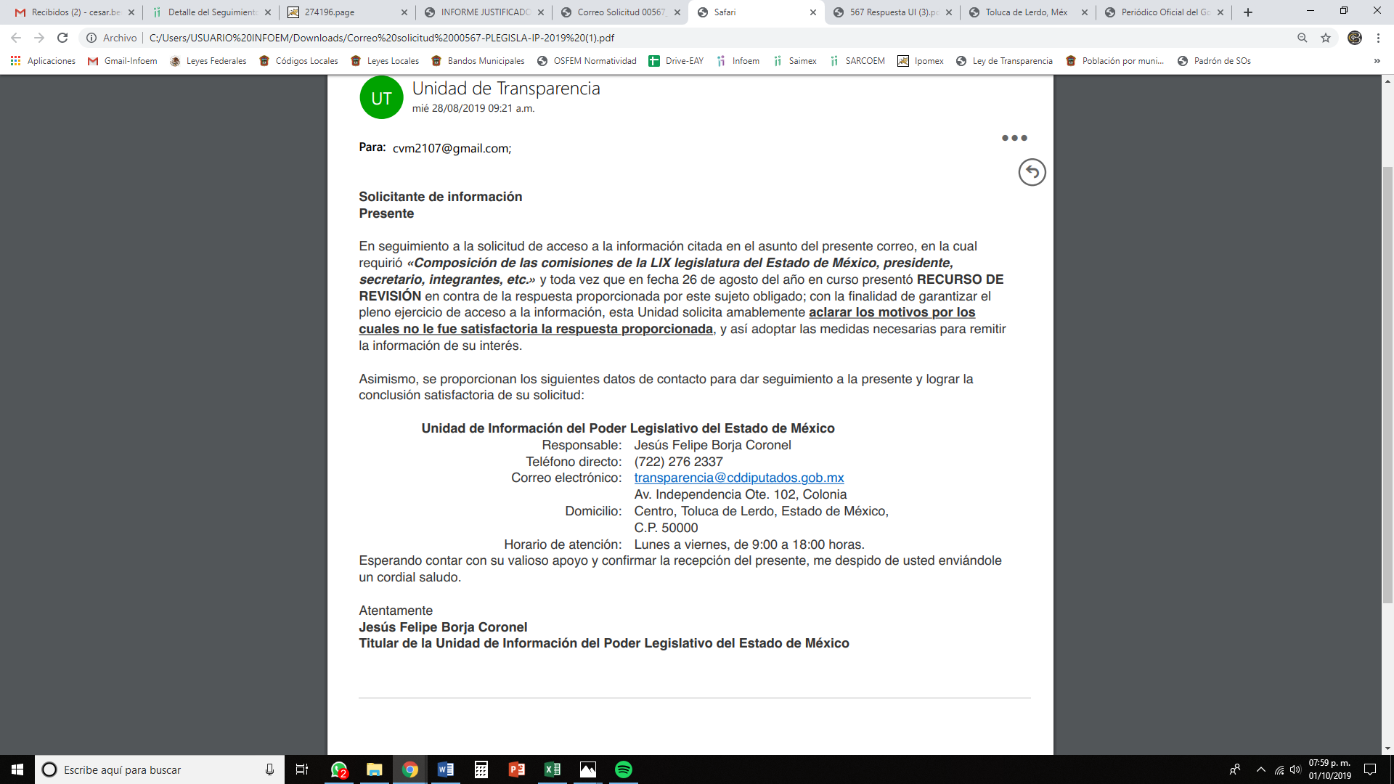
Cabe mencionarse, que esta Ponencia Resolutora no hizo del conocimiento del particular el Informe Justificado, pues estimó que no se actualizó lo dispuesto por el artículo 185, fracción III de la Ley de Transparencia y Acceso a la Información Pública del Estado de México y Municipios.
- Una vez analizado el estado procesal que guardaba el expediente, en fecha dieciocho de septiembre de dos mil diecinueve, la Comisionada Ponente acordó el cierre de instrucción; así como, la remisión del mismo a efecto de ser resuelto, de conformidad con lo establecido en el artículo 185, fracciones VI y VIII de la Ley de Transparencia y Acceso a la Información Pública del Estado de México y Municipios; y,
CONSIDERANDO
- Competencia. Este Instituto de Transparencia, Acceso a la Información Pública y Protección de Datos Personales del Estado de México y Municipios, es competente para conocer y resolver el presente recurso, conforme a lo dispuesto en el artículo 6, Apartado A, de la Constitución Política de los Estados Unidos Mexicanos; el artículo 5, párrafos vigésimo segundo, vigésimo tercero y vigésimo cuarto, fracciones IV y V, de la Constitución Política del Estado Libre y Soberano de México; los artículos 2, fracción II, 13, 29, 36, fracciones I y II, 176, 178, 179, 181, párrafo tercero y 185, de la Ley de Transparencia y Acceso a la Información Pública del Estado de México y Municipios, y los artículos 9, fracciones I y XXIV y 11 del Reglamento Interior del Instituto de Transparencia, Acceso a la Información Pública y Protección de Datos Personales del Estado de México y Municipios.
- Interés. El recurso de revisión fue interpuesto por parte legítima en atención a que fue presentado por EL RECURRENTE, quien formuló la solicitud de información pública número 00567/PLEGISLA/IP/2019.
- Oportunidad. El recurso de revisión fue interpuesto dentro del plazo de quince días hábiles, contados a partir del día siguiente al en que EL RECURRENTE tuvo conocimiento de la respuesta impugnada; tal y como, lo prevé el artículo 178 de la Ley de Transparencia y Acceso a la Información Pública del Estado de México y Municipios, que establece:
“Artículo 178. El solicitante podrá interponer, por sí mismo o a través de su representante, de manera directa o por medios electrónicos, recurso de revisión ante el Instituto o ante la Unidad de Transparencia que haya conocido de la solicitud dentro de los quince días hábiles, siguientes a la fecha de la notificación de la respuesta.
A falta de respuesta del sujeto obligado, dentro de los plazos establecidos en esta Ley, a una solicitud de acceso a la información pública, el recurso podrá ser interpuesto en cualquier momento, acompañado con el documento que pruebe la fecha en que presentó la solicitud.
En el caso de que se interponga ante la Unidad de Transparencia, ésta deberá remitir el recurso de revisión al Instituto a más tardar al día siguiente de haberlo recibido.”
En esa tesitura, atendiendo a que EL SUJETO OBLIGADO notificó la respuesta a la solicitud de acceso a la información pública el día ocho de agosto de dos mil diecinueve; así, el plazo de quince días hábiles que el artículo 178 de la Ley de la materia otorga al RECURRENTE para presentar el respectivo recurso de revisión, transcurrió del nueve al veintinueve de agosto de dos mil diecinueve, sin contemplar en el cómputo los días diez, once, diecisiete, dieciocho, veinticuatro y veinticinco de agosto de dos mil diecinueve, por corresponder a sábados y domingos, considerados como días inhábiles, en términos del artículo 3, fracción X de la Ley de Transparencia y Acceso a la Información Pública del Estado de México y Municipios.
En ese tenor, si el recurso de revisión que nos ocupa, se interpuso el veintiséis de agosto de dos mil diecinueve, éste se encuentra dentro de los márgenes temporales previstos en el precepto legal citado en el párrafo anterior y, por tanto, su interposición se considera oportuna.
- Procedencia del Recurso de Revisión. En atención a que las cuestiones de procedencia son de previo y especial pronunciamiento, en consecuencia, este Órgano Colegiado de oficio analiza la procedencia del Recurso de Revisión al rubro anotado, para tal efecto es conveniente destacar que el particular requirió del SUJETO OBLIGADO la composición de las Comisiones de la LIX Legislatura del Estado de México.
Al respecto, EL SUJETO OBLIGADO remitió el archivo electrónico denominado LISTA-1COMISIONES LIX.pdf, consistente en la integración de 35 Comisiones Legislativas, 5 Comités Permanentes y 1 Comisión Especial, todos ellos de la LIX Legislatura del Estado de México, constante de 14 fojas.
Inconforme con dicha respuesta, la hoy RECURRENTE interpuso el medio de defensa de mérito, en el cual, expresó como acto impugnado y como razones o motivos de inconformidad que “En la columna tiempo el círculo es de color azul y no se explica que se quiere decir con ese color. El color verde, rojo y amarillo si son explicados pero no hay ninguna nota que explique que quiere decir un círculo azul.” (Sic)
Posteriormente, EL SUJETO OBLIGADO rindió su Informe Justificado, en el cual reiteró su respuesta y, además, manifestó que trato de comunicarse vía correo electrónico con EL RECURRENTE, a fin de aclarar las razones o motivos de inconformidad; toda vez, que estimó que no eran claros, situación que en la especie no aconteció.
Se precisa que, EL RECURRENTE no presentó manifestaciones, alegatos ni ofreció medios de prueba que a su derecho convinieran.
Bajo ese contexto, este Instituto analizó las razones o motivos de inconformidad hechos valer por EL RECURRENTE y advirtió que el presente recurso de revisión resulta improcedente, toda vez que éstos no guardan relación alguna con la respuesta otorgada, o bien, con la solicitud de origen.
Lo anterior es así, puesto que, del análisis a la documentación remitida como respuesta, este Instituto no aprecia una columna que señale temporalidad alguna, círculos con los colores azul, verde, rojo o amarillo, o bien, una explicación a éstos colores; pues únicamente se remiten tablas de la integración de Comisiones Legislativas, Comités Permanentes y una Comisión Especial, con los nombres de los diputados integrantes y los logos de los Grupos Parlamentarios a los que pertenecen.
En virtud de lo anteriormente expuesto, este Instituto determina que el presente recurso de revisión es improcedente, en atención a que no actualiza ninguno de los supuestos de procedencia que marca el artículo 179 de la Ley Sustantiva; tal y como, se aprecia a continuación:
“Artículo 179. El recurso de revisión es un medio de protección que la Ley otorga a los particulares, para hacer valer su derecho de acceso a la información pública, y procederá en contra de las siguientes causas:
I. La negativa a la información solicitada;
II. La clasificación de la información;
III. La declaración de inexistencia de la información;
IV. La declaración de incompetencia por el sujeto obligado;
V. La entrega de información incompleta;
VI. La entrega de información que no corresponda con lo solicitado;
VII. La falta de respuesta a una solicitud de acceso a la información;
VIII. La notificación, entrega o puesta a disposición de información en una modalidad o formato distinto al solicitado;
IX. La entrega o puesta a disposición de información en un formato incomprensible y/o no accesible para el solicitante;
X. Los costos o tiempos de entrega de la información;
XI. La falta de trámite a una solicitud;
XII. La negativa a permitir la consulta directa de la información;
XIII. La falta, deficiencia o insuficiencia de la fundamentación y/o motivación en la respuesta; y
XIV. La orientación a un trámite específico.
La respuesta que den los sujetos obligados derivada de la resolución a un recurso de revisión que proceda por las causales señaladas en las fracciones IV, VII, IX, X, XI y XII es susceptible de ser impugnada de nueva cuenta, mediante recurso de revisión, ante el Instituto.”
Por ello, en términos del diverso artículo 191, fracción III de la Ley de Transparencia y Acceso a la Información Pública del Estado de México y Municipios, lo procedente es DESECHAR el medio de impugnación de análisis. Máxime, que los argumentos expuestos permiten a este Órgano Garante determinar que las razone so motivos de inconformidad hechos valer por EL RECURRENTE, en la interposición del recurso de revisión, no guardan relación alguna con la solicitud de origen ni con la respuesta otorgada.
Así, con fundamento en lo prescrito en los artículos 5, párrafos vigésimo segundo, vigésimo tercero y vigésimo cuarto, fracciones IV y V, de la Constitución Política del Estado Libre y Soberano de México, y los artículos 2, fracción II, 9, 29, 36, fracciones I y II, 176, 178, 179, 181, 185, fracción I, 186, 188 y 191, fracción III de la Ley de Transparencia y Acceso a la Información Pública del Estado de México y Municipios, este Pleno:
RESUELVE
PRIMERO. Se DESECHA por improcedente el presente Recurso de Revisión, en términos del Considerando CUARTO de la presente resolución.
SEGUNDO. Notifíquese al Titular de la Unidad de Transparencia del SUJETO OBLIGADO, para su conocimiento.
TERCERO. Notifíquese al RECURRENTE la presente resolución, así como, que, de conformidad con lo establecido en el artículo 196 de la Ley de Transparencia y Acceso a la Información Pública del Estado de México y Municipios, podrá impugnarla vía Juicio de Amparo en los términos de las leyes aplicables.
ASÍ LO RESUELVE, POR UNANIMIDAD DE VOTOS EL PLENO DEL INSTITUTO DE TRANSPARENCIA, ACCESO A LA INFORMACIÓN PÚBLICA Y PROTECCIÓN DE DATOS PERSONALES DEL ESTADO DE MÉXICO Y MUNICIPIOS, CONFORMADO POR LOS COMISIONADOS ZULEMA MARTÍNEZ SÁNCHEZ; EVA ABAID YAPUR; JOSÉ GUADALUPE LUNA HERNÁNDEZ; JAVIER MARTÍNEZ CRUZ Y LUIS GUSTAVO PARRA NORIEGA; EN LA TRIGÉSIMA SÉPTIMA SESIÓN ORDINARIA CELEBRADA EL DÍA NUEVE DE OCTUBRE DE DOS MIL DIECINUEVE, ANTE EL SECRETARIO TÉCNICO DEL PLENO, ALEXIS TAPIA RAMÍREZ.
Zulema Martínez Sánchez
Comisionada Presidenta
(RÚBRICA)
Eva Abaid Yapur  Comisionada  (RÚBRICA) | José Guadalupe Luna Hernández  Comisionado  (RÚBRICA)
Javier Martínez Cruz  Comisionado  (RÚBRICA) | Luis Gustavo Parra Noriega  Comisionado  (RÚBRICA)
Alexis Tapia Ramírez
Secretario Técnico del Pleno
(RÚBRICA)

Esta hoja corresponde a la resolución de fecha nueve de octubre de dos mil diecinueve, emitida en el recurso de revisión número 06847/INFOEM/IP/RR/2019.
YSM/CBO

